**ЛАБОРАТОРНА РОБОТА №7**

Контроль логіки інтерфейсу користувача

**Виконав ст. гр. Кн-19-2 Селезньов О. О.**

**Мета роботи:** навчитися розробляти логічну модель графічного інтерфейсу користувача на основі UML діаграм станів.

**Хід виконання роботи**

1. Розробити діаграму станів для прототипу інтерфейсу користувача, реалізує основний прецедент використання.
2. Описати стан кожного елемента управління графічного інтерфейсу користувача.

**Виконання завдання:**

1. **Стани додавання елемента:**

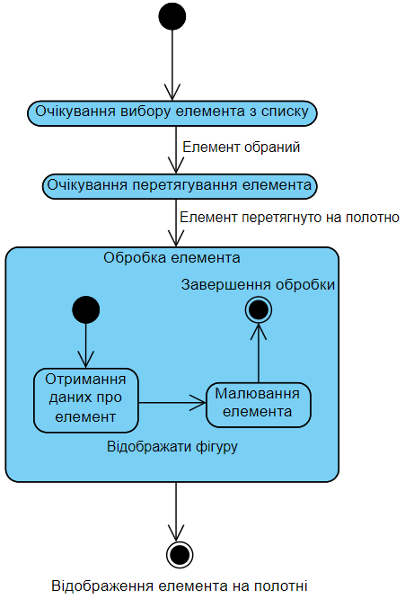

1. **Стани видалення елемента:**

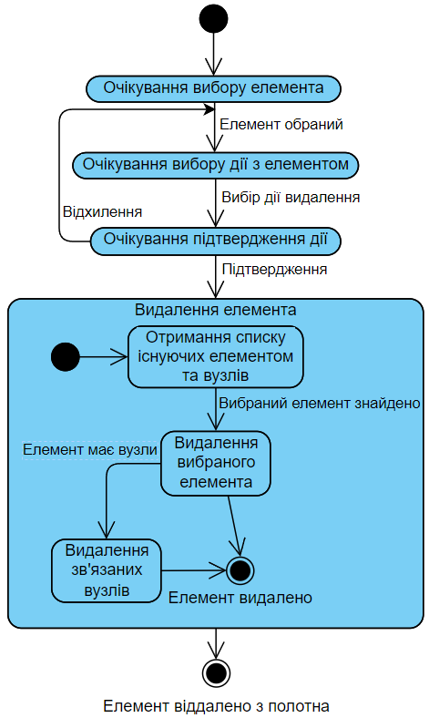

1. **Стани редагування елемента:**

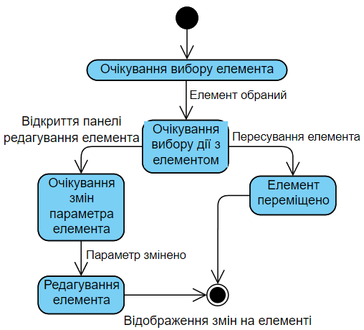

1. **Стани полотна:**

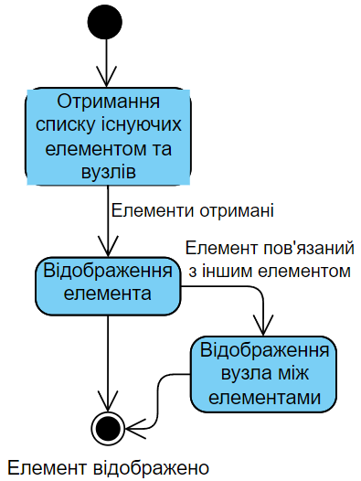

1. **Стани експорту файлів**

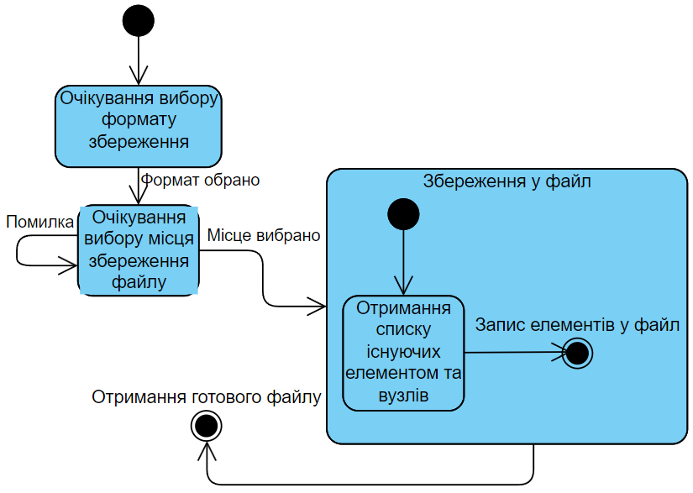

1. **Стани імпорту файлів**

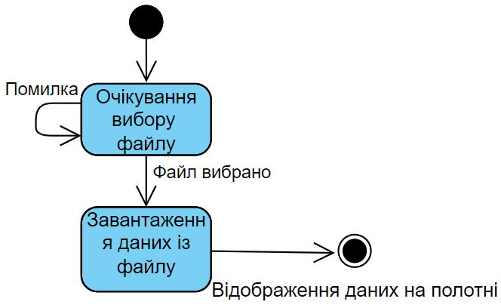

**Висновок:** навчився розробляти логічну модель графічного інтерфейсу користувача на основі UML діаграм станів.